Eficiencia en el uso de energía eléctrica generada por motores de combustión interna durante el proceso de perforación de pozos petroleros

Efficiency in the use of electric energy generated by internal combustion engines during the process of drilling oil wells

Flores Asimbaya Luis Antonio¹, Freire Martínez Luigi Orlando ², León Segovia Marco Aníbal ³, León Segovia Manuel Ángel⁴, Vásquez Teneda Franklin Hernán⁵
^{1,2,3,4,5} Universidad Técnica de Cotopaxi, Facultad de Ciencia de la Ingeniería y Aplicada Carrera de Ingeniería Eléctrica

Correspondencia Autores: luis.flores@utc.edu.ec¹ luigi.freire@utc.edu.ec ², marco.leon@utc.edu.ec³,
manuel.segovia@utc.edu.ec⁴ , franklin.vasquez@utc.edu.ec

Recibido: octubre 2017, Publicado: diciembre 2017

Resumen— El proceso de perforación petrolera provoca un consumo eléctrico importante que es generado por motores de combustión interna tipo Caterpillar 3512 con un consumo de 55 galones por hora de diésel y al 80% de su capacidad, provocando pérdidas en su rendimiento eléctrico de aproximadamente un 33,5%, esto será controlado a través de la implementación de un banco de condensadores, el cual incrementa la eficiencia, reduciendo el costo de generación anual en 382237 USD relacionado al consumo de combustible, el análisis de los portadores energéticos y de las posibles formas de disminuir su gasto sin quitar prioridad a la seguridad y productividad de los procesos de perforación para lograr que los sistemas sean eficientes a más de ser un reto es una necesidad actual y una verdadera responsabilidad social, puesto que con la disminución de consumo de combustibles fósiles hacemos que los procesos sean más rentables y a la vez contribuimos a una reducción de las emisiones de 1274.43 Toneladas de CO₂.

Palabras Clave— Consumo de combustibles fósiles, Consumo Energético, Eficiencia Energética.

Abstract— The oil drilling process causes significant electrical consumption that is generated by internal combustion engines type Caterpillar 3512 with a consumption of 55 gallons per hour of diesel and to 80% of its capacity, causing losses in its electrical performance of approximately 33,5%, this will be controlled through the implementation of a capacitor set, which increases efficiency, reducing the annual generation cost by USD 382237 related to fuel consumption, the analysis of energy carriers and possible forms of to reduce its expense without taking priority to the safety and productivity of the drilling processes to make the systems efficient and to be a challenge is a present necessity and a real social responsibility, since with the decrease of consumption of fossil fuels we do that the processes are more profitable and at the same time contribute to a reduction of the emissions of 1274 .43 Tonnes of CO₂.

Keywords— Consumption of fossil fuels, Energy Consumption, Energy Efficiency.

INTRODUCCIÓN
Los energéticos han ocupado un papel fundamental
en la historia hasta el grado de que el tipo de energía que utiliza una sociedad y su forma de consumo puede tipificar su grado de desarrollo. No hay duda de que el carbón, la electricidad y el petróleo, contribuyeron a revolucionar los procesos productivos, formas de vida y transformaciones económicas y sociales de la humanidad en los dos últimos siglos.
Como muchos recursos naturales, los recursos energéticos han sido utilizados por las sociedades para satisfacer requerimientos surgidos del estilo de desarrollo adoptado o impuesto; así el Ecuador se ha basado en la explotación petrolera para gran parte de su desarrollo; el país tuvo su primer comienzo petrolero en la Región Litoral, con el descubrimiento de importantes cantidades de reservas, comprobado con la perforación del pozo exploratorio Ancón – 1 en el año 1911, el cual arrojó crudo de 32 °API, desde esta fecha inicia la explotación de petróleo en el Ecuador.
Hoy en día el enfoque de las sociedades es eliminar o al menos minimizar el impacto medioambiental producido por los hidrocarburos y también hacer que los sistemas sean más eficientes produciendo la misma cantidad, pero con menos recursos.
Las acciones empleadas durante el diseño y la operación de un pozo, son determinadas, la mayoría de las veces, por prácticas y costumbres comunes al área, la experiencia y habilidad del personal, procedimientos y políticas de la empresa que lleva a cabo la operación de perforar el pozo. Todo esto se debe revisar, estudiar y comprender por todo el personal involucrado en la operación, con el fin de cumplir el objetivo especificado. Un factor que se debe tomar en cuenta desde el inicio del diseño y hasta la conclusión de la operación es el factor SEGURIDAD, este en todos sus aspectos como lo son: el personal, las instalaciones, el medio ambiente, etc.
Ya que en la actualidad existen disposiciones y normas que rigen las actividades industriales, además de que siempre se tiene que vigilar por el bienestar de los involucrados en el trabajo y en el medio ambiente que nos proporciona las fuentes de trabajo.

Materiales y Métodos

- Generación en Perforación

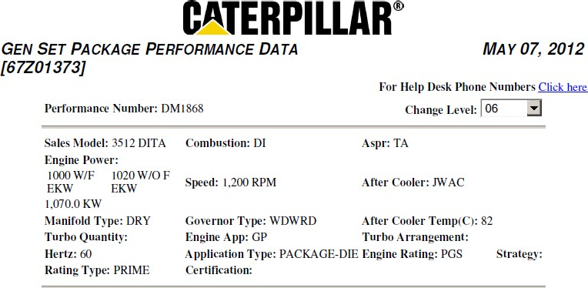
Las máquinas encargadas de la generación de electricidad para la perforación en el estudio planteado son de marca Caterpillar de Modelo 3512 Dita; son motores de 1400HP aproximadamente los cuales están acoplados a Generadores de Marca Kato de 1200 KW de capacidad instalada; en las siguientes tablas se presentan las características técnicas de los Motores y Generadores utilizados por HP; además se hace una relación entre la Potencia Eléctrica Generada vs el Consumo de combustible por hora; con la ayuda de esta información procederemos a realizar nuestro análisis de eficiencia energética de la compañía, el cual realizará un estimado de la potencia generada, el consumo correspondiente y la potencia realmente aprovechada por los equipos.
Fig. 1: Especificaciones de Generadores

TABLA 1
Consumo y Potencia Generada
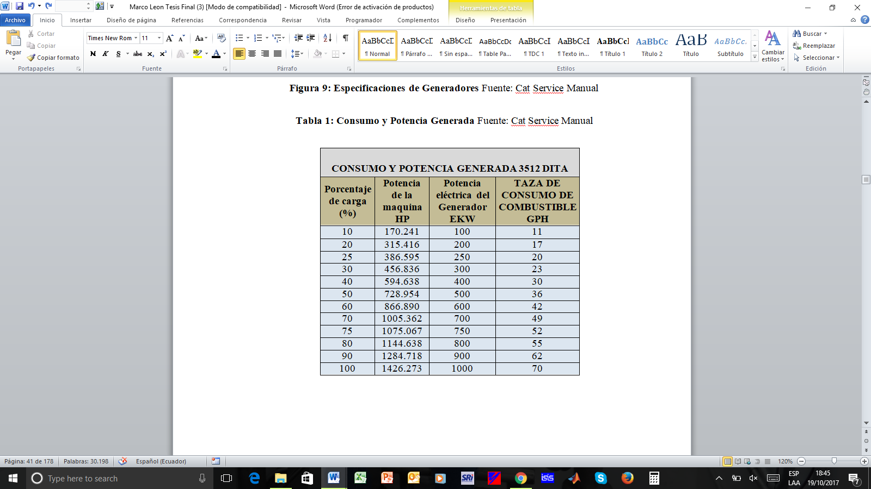

- Indices de consumo

La gestión energética implica una medición regular de las variables del proceso como base para encontrar las eficiencias y los consumos, además permite contar con elementos técnicos para analizar las condiciones de operación actuales y calcular sus indicadores, definir metas de mejoramiento y revisar el comportamiento en el tiempo, plantear y evaluar posibles ahorros y mejoras, y estableciendo las prioridades de la empresa, tomar decisiones de control. Los indicadores son muy valiosos para registrar, comentar y analizar periódicamente, y el análisis de sus comportamientos históricos es el que permite descubrir estas oportunidades de mejora.

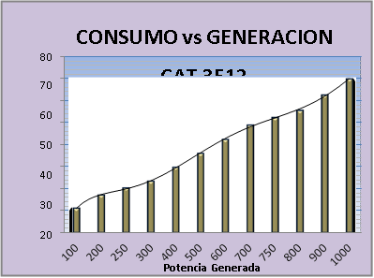
Fig. 2: Potencia Generada vs Consumo 3512B

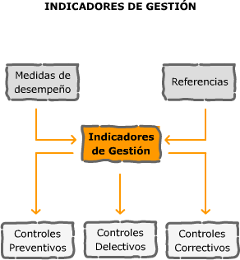

Figura 3: Indicadores de Gestión

- Equipo de perforación.

Se muestran en las figuras un diagrama unifilar y un ilustrativo de los típicos sistemas de control eléctrico y electrónico utilizados en los taladros de perforación.
Estos sistemas constan de las siguientes etapas:

- Etapa de generación en la cual están involucrados 4 generadores de Marca Caterpillar modelo 3512 A con un control analógico / mecánico para la inyección de combustible.
- 5 etapas de rectificación las cuales están formadas por cinco puentes rectificadores de onda completa controlados; estos puentes se los utiliza para controlar los motores del tipo DC.
- Una etapa de transformación de 600 VAC a 480 VAC la cual está conformada por transformadores de 1000 KVA esta etapa reduce el voltaje para el manejo de todos los motores auxiliares que intervienen en el proceso.
- Una etapa de transformación de 600 VAC a 220 VAC y 110 VAC la cual está conformada por un transformador de 150 KVA; es utilizada para alimentar habitaciones, iluminación, talleres y equipo auxiliares como equipos de comunicaciones entre otros.
- Una etapa de VFD que es un variador de frecuencias este está destinado a controlar el sistema de rotación para la perforación, a esta maquinaria se la denomina Top Drive
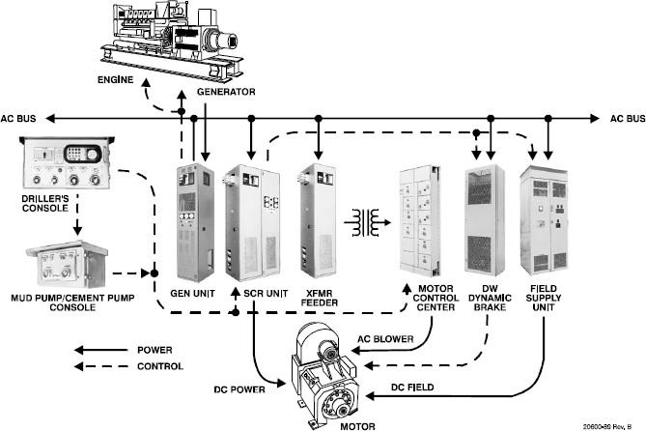

Fig. 4: Ilustración del Sistema
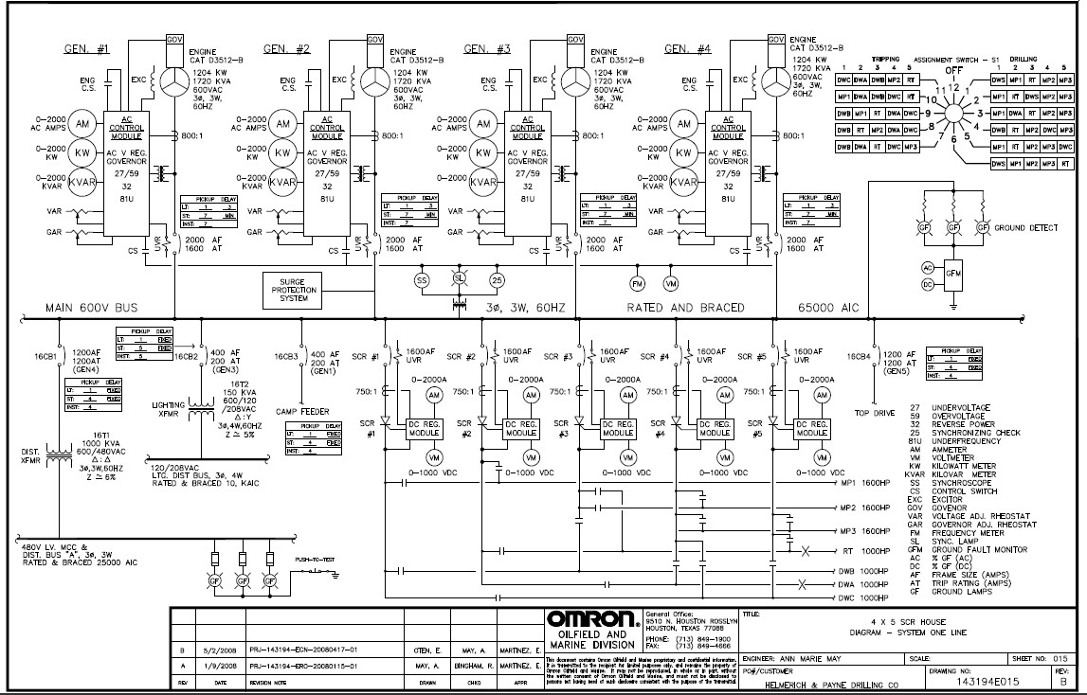

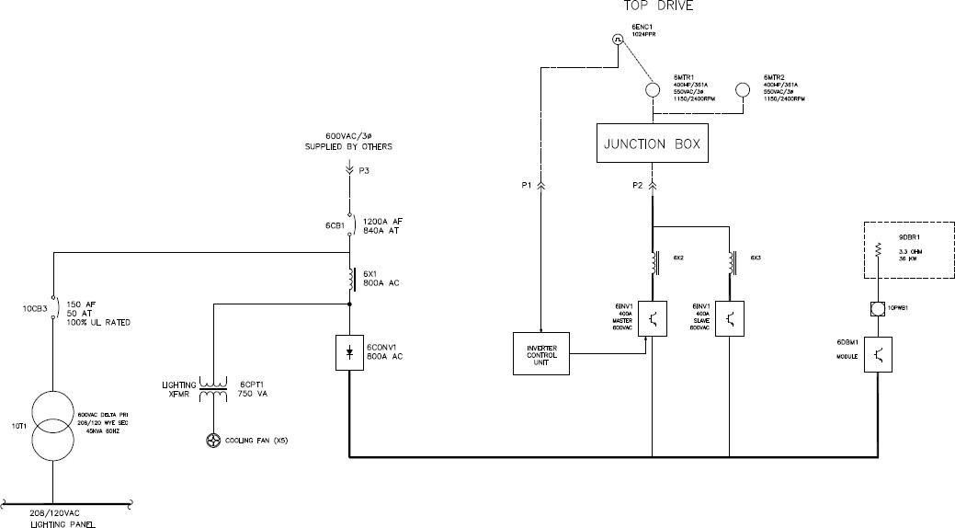
Fig. 5: Diagrama Unifilar del sistema SCR – Rectificador

Fig. 6: Diagrama Unifilar VFD – Variador

Como podemos observar los sistemas eléctricos utilizados en la perforación de pozos petroleros están compuestos por cargas netamente inductivas y adicional a esto requieren de controladores tales como rectificadores controlados, variadores de frecuencias etapas de transformación y todas estas son grandes generadores de componentes armónicos; realizando un análisis de los diagramas unifilares solamente el equipo VFD utilizado para Top Drive tiene una etapa de filtración de armónicos de corriente mientras que el sistema de SCR no cuenta con este tipo de elementos rectificadores por este motivo se ha realizado medidas de armónicos en ciertas etapas de la perforación para analizar la incidencia de estos en el proceso; como norma de referencia consideramos la IEE 516.

Resultados y Discusión

- Análisis de costo de energía

El comportamiento del consumo y costo mensual en el proceso de perforación de pozos petroleros se muestra

Tabla 2:
Consumo y Costo energético por mes
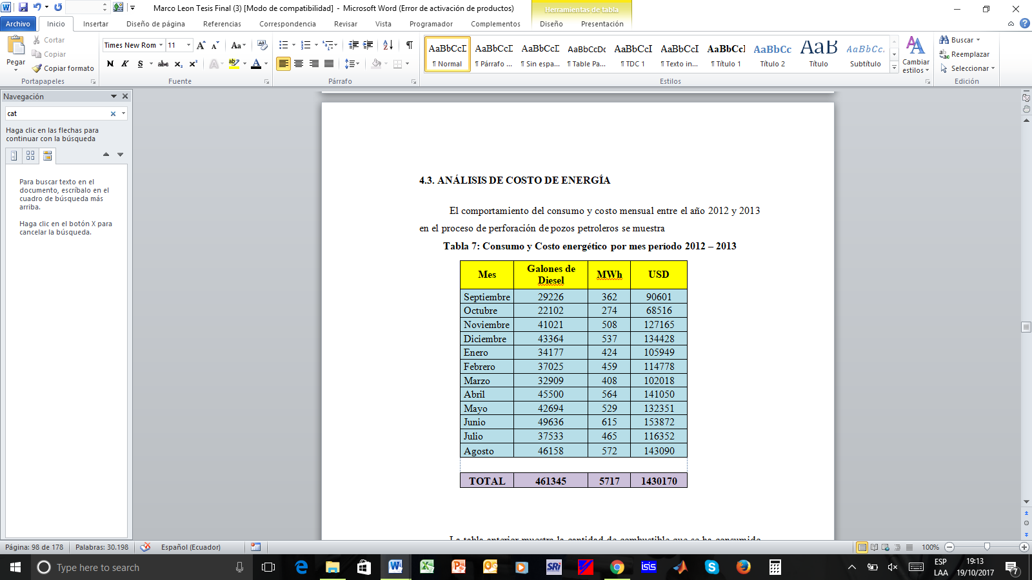

La tabla anterior muestra la cantidad de combustible que se ha consumido durante el año y el costo mensual generado por este consumo; hay que anotar que estos valores son totales consumidos en el Rig de perforación en el período analizado de estos valores se derivarán los que se involucran en el proceso de perforación propiamente dicho.

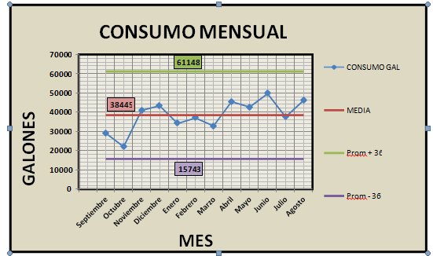
Fig. 7: Consumo Combustible

La grafica de control del consumo mensual de combustible no tiene puntos fuera de rango por tanto nos muestra normalidad; la variación está dentro del rango, no hay dispersiones fuera de los limites superior o inferior
El análisis siguiente es del costo de la energía generada para satisfacer las necesidades operativas en el proceso propiamente dicho de perforación de cada uno de los pozos petroleros perforados durante las fechas en análisis, cabe señalar que en este periodo ha perforado 10 pozos petroleros.

Tabla 3:
Consumo y Costo energético por pozo perforado
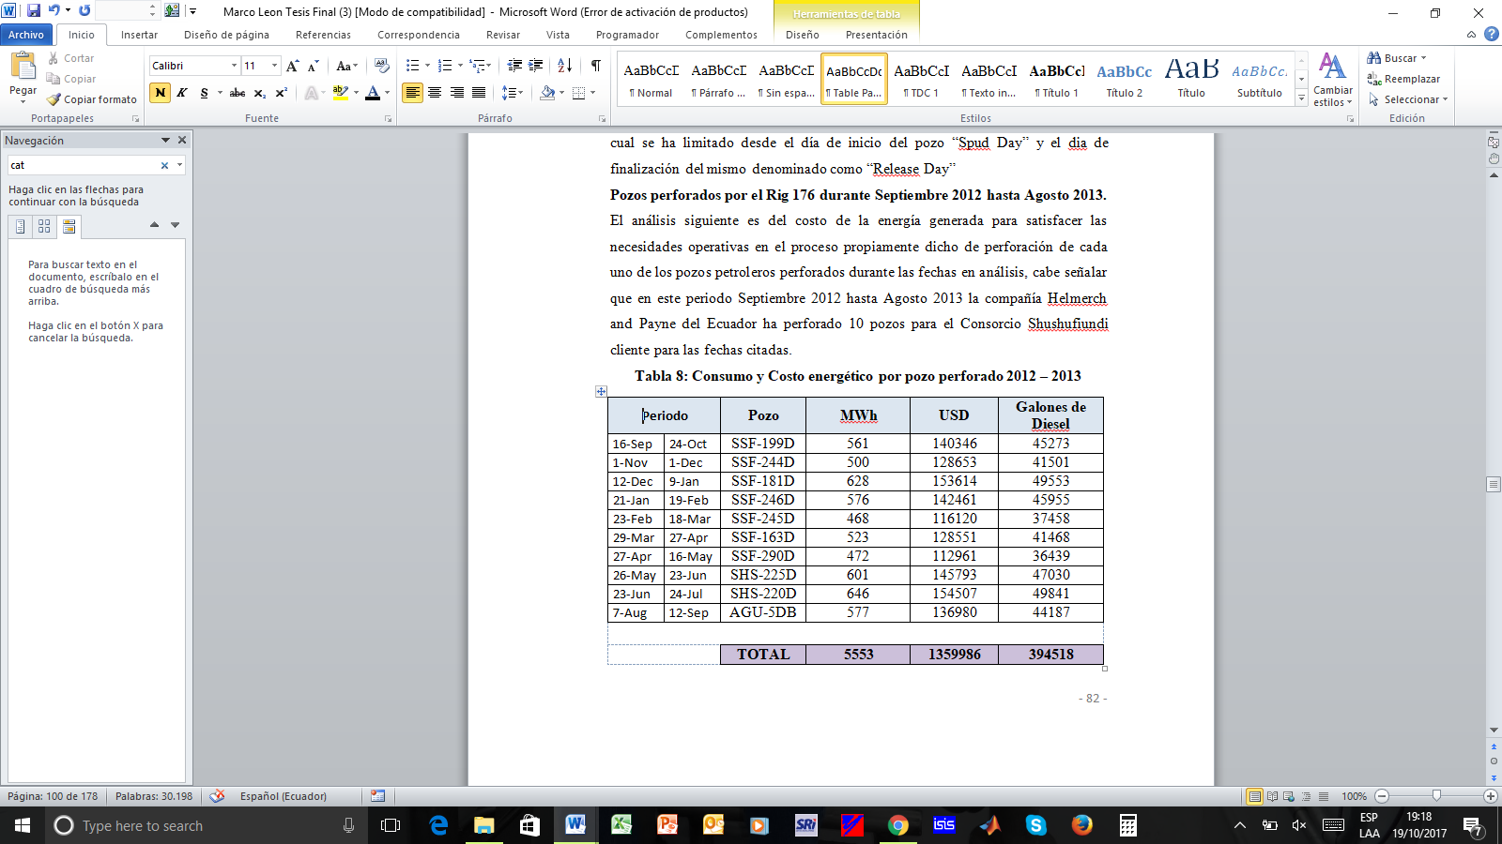

En el recuadro se especifica el nombre de cada uno de los pozos, el rango de fechas en las cuales estos fueron perforados, el número de días de duración del proceso de perforación, el consumo de diésel usado durante el proceso y el valor en USD que se ha utilizado. Como dato informativo señalo que el precio por galón de combustible para el sector industrial es de 3,10 USD por galón.
Cabe señalar que tanto en la tabla como en los gráficos no se ha considerado el costo no relacionado con la perforación, pero este será incluido para el análisis de costo – producción de cada uno de los pozos perforados.

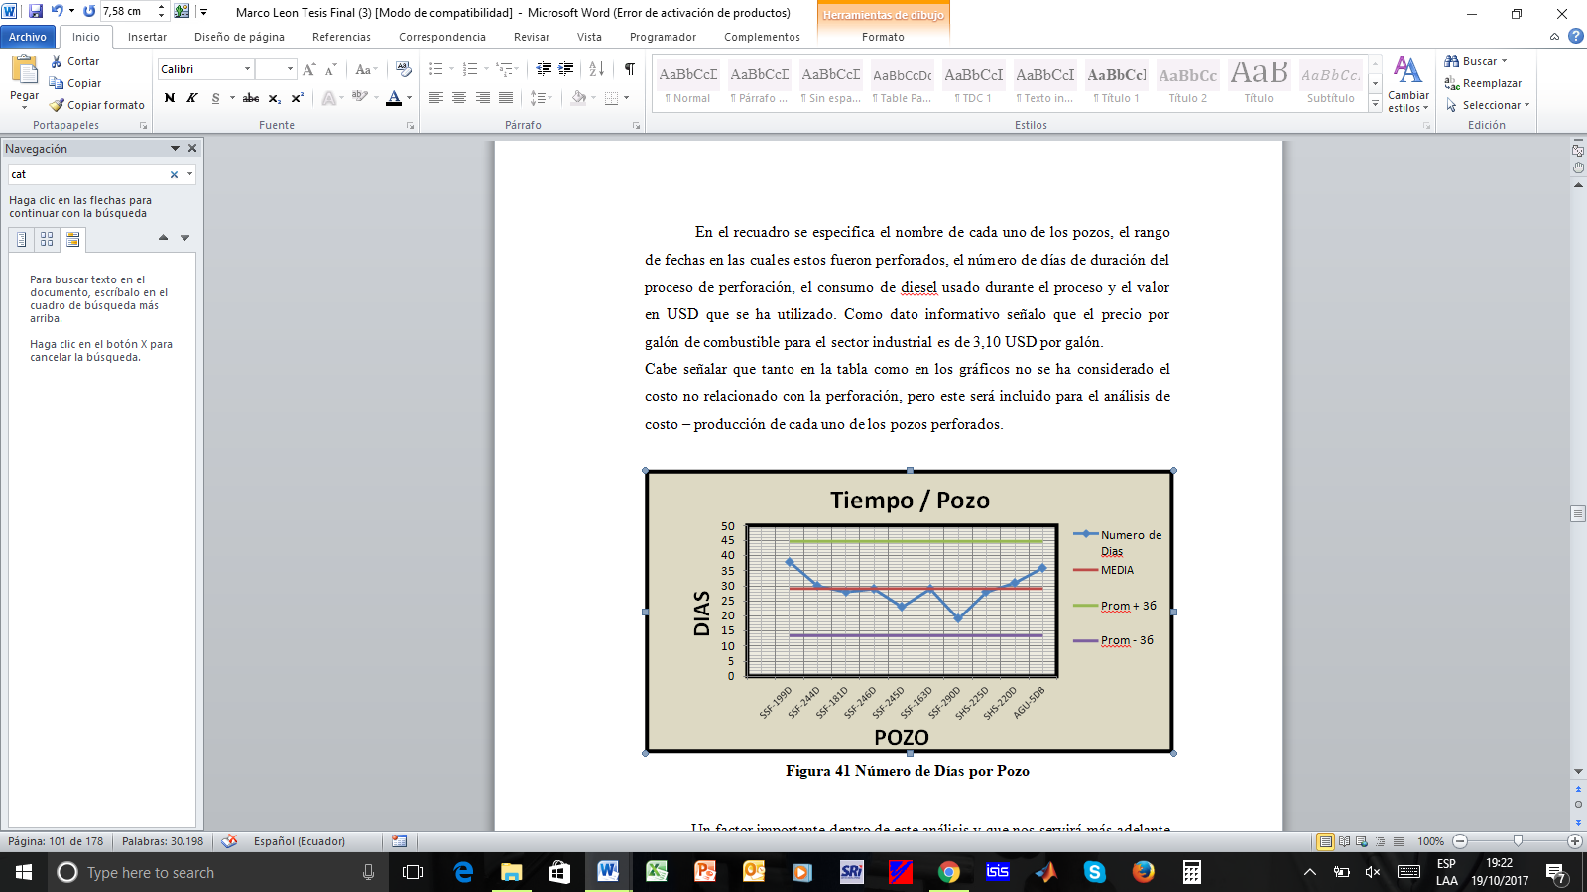
Fig. 8: Número de Días por Pozo

Un factor importante dentro de este análisis y que nos servirá más adelante en el trabajo es el número de días que el Rig de perforación permanece activo en el pozo petrolero el inicio del periodo se denomina SPUD DAY y es tomado en cuenta desde cuando la compañía quien contrata los servicios da la aceptación del equipo para el trabajo de perforación desde este momento el Rig tiene una tarifa diaria por los servicios prestados hasta el día denominado RELEASE DAY que es cuando la compañía contratante libera al taladro hasta iniciar un nuevo pozo petrolero; por lo tanto el consumo de combustible también será un valor del cual la compañía que contrata tendrá que tomar en cuenta ya que estos son gastos entre las fechas Spud y Release son reembolsables; no se ha anotado anteriormente pero la eficiencia en el consumo de combustible en realidad beneficiará económicamente a la compañía contratante; pero este estudio nos orientará a mejorar los procesos, los equipos y la calidad del personal para alcanzar un nivel óptimo de competitividad en el mercado de la perforación y adicionalmente aportando al cuidado medioambiental que es responsabilidad de todos.

- Análisis técnico y de consumo

En el Rig 176 se realizaron pruebas eléctricas para la determinación de componentes armónicos de corrientes, nuestro parámetro de interés para el análisis y la determinación de las oportunidades de mejora en el sistema
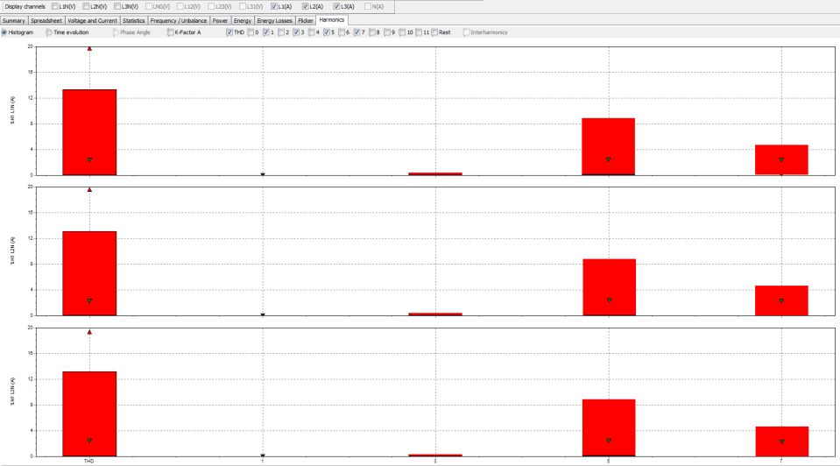
Fig. 9: THD de corriente

Con la ayuda del instrumento Fluke 430 se lograron tomar medidas de armónicos en las corrientes de línea obteniendo valores de 13,2 % en promedio parámetro que esta fuera de la normativa utilizada para este análisis.

Tabla 4:
Cálculo de filtro de absorción
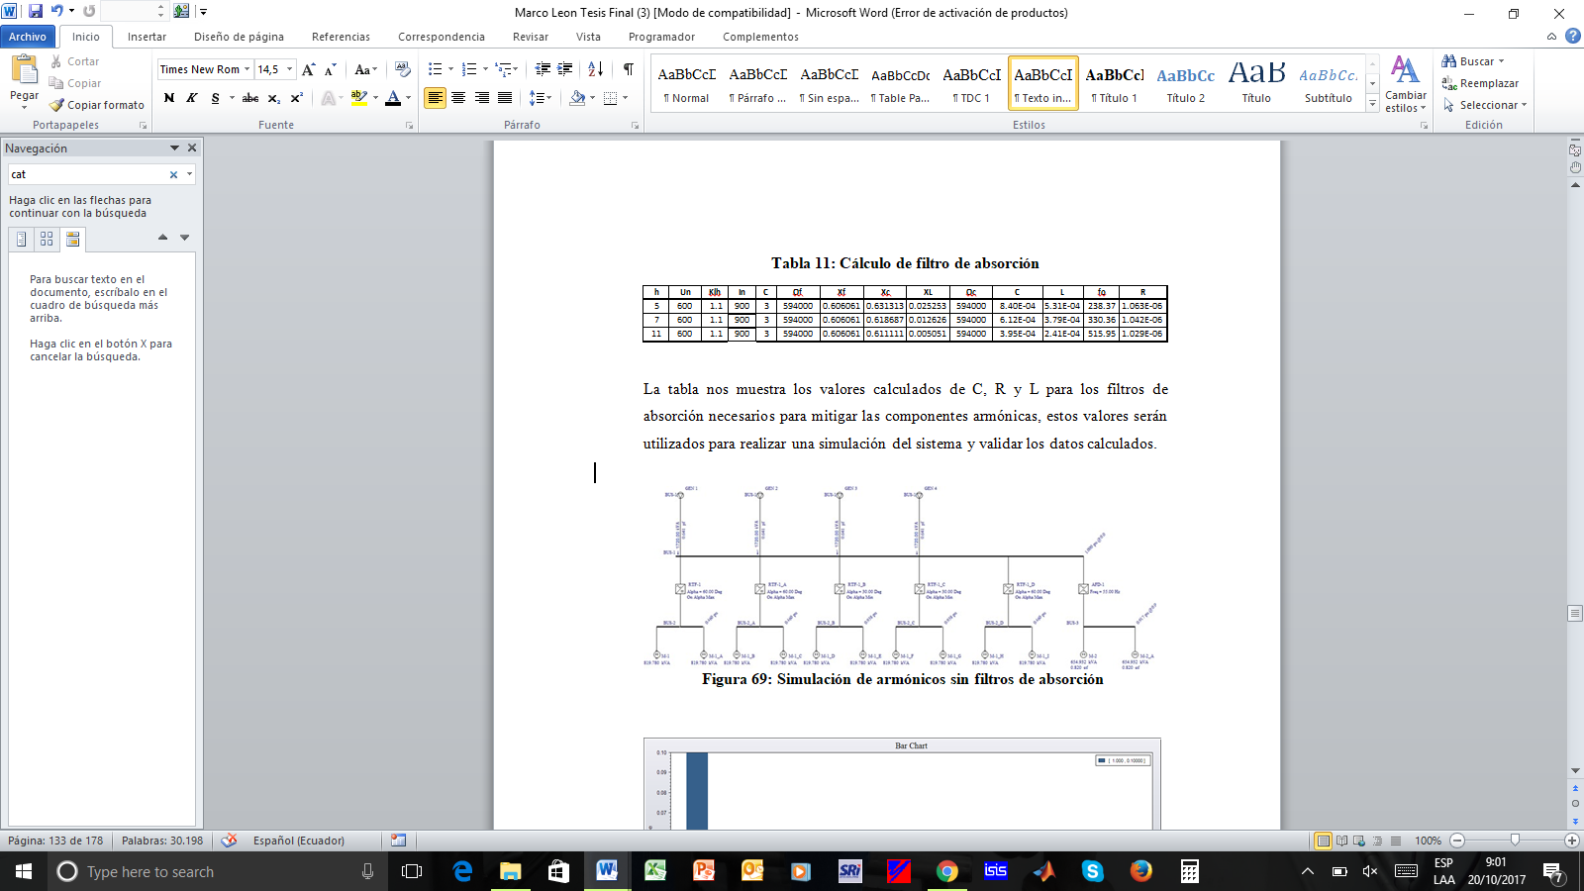

La tabla nos muestra los valores calculados de C, R y L para los filtros de absorción necesarios para mitigar las componentes armónicas, estos valores serán utilizados para realizar una simulación del sistema y validar los datos calculados.
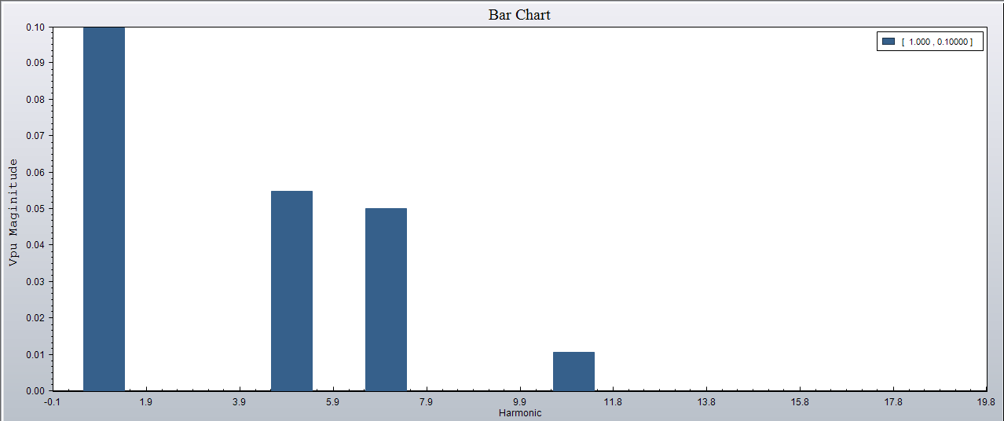
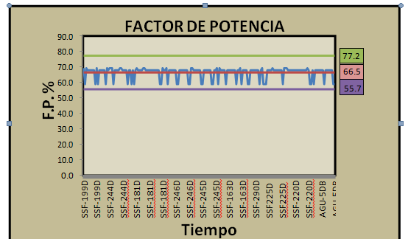
Fig. 10: Simulación de armónicos sin filtros de absorción
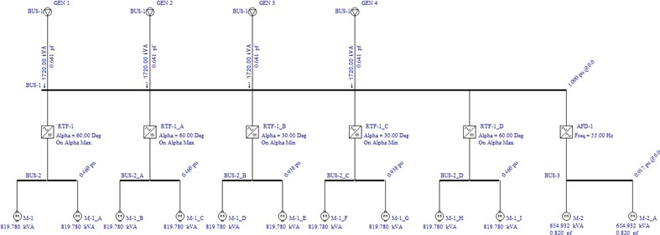

Fig. 11: Resultado de simulación de armónicos sin filtros de absorción.

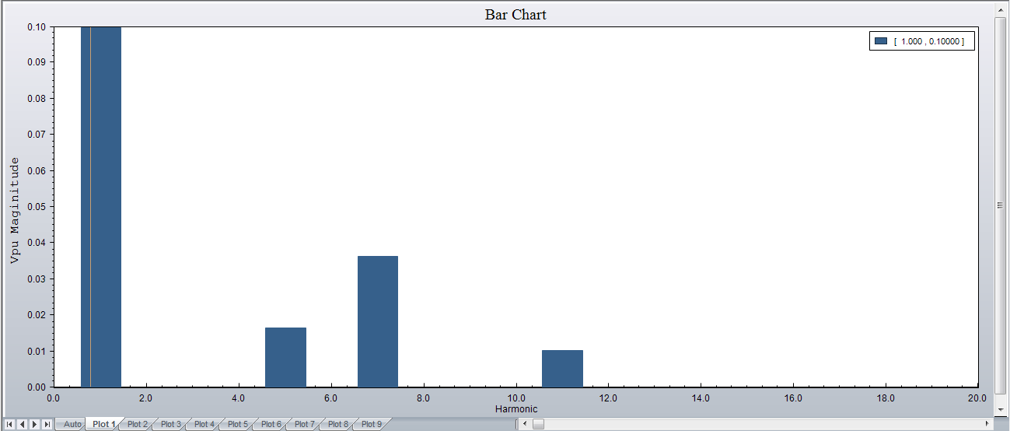
Fig. 12: Análisis armónico con filtros de absorción

El resultado del análisis fue satisfactorio en la simulación, se nota una disminución considerable y que está dentro de la normativa para los armónicos 5, 7 y también 11, los valores de dichas magnitudes están bajo los parámetros requeridos por la normativa IEEE 519.

Influencia del Factor de Potencia en el proceso de perforación.

En el transcurso del estudio se han realizado varias ediciones de las magnitudes eléctricas con la ayuda de un medidor de calidad energética de marca Fluke modelo 430, este medidor entre sus principales funciones tiene la capacidad de medir tensiones, corrientes, potencias, energía, calidad de la energía, factor de potencia, desfase de ondas, frecuencias.
En la figura 13 encontramos que el valor máximo es de 0,693 y el mínimo es de 0.590 y como habíamos citado anteriormente el promedio de todos los valores de 0,665.

Fig. 13: Figura de control del Factor de Potencia

Este factor de potencia de 66,5% es nuestro indicador de aprovechamiento o eficiencia en el uso de la energía producida y claramente nos indica que estamos aprovechando solamente el 66,5% de la energía generada y el 33.5% no está siendo aprovechada; esta energía no aprovechada es la energía reactiva producida por las cargas inductivas que tenemos en el equipo de perforación.

Tabla V
Consumos por Pozo Perforado
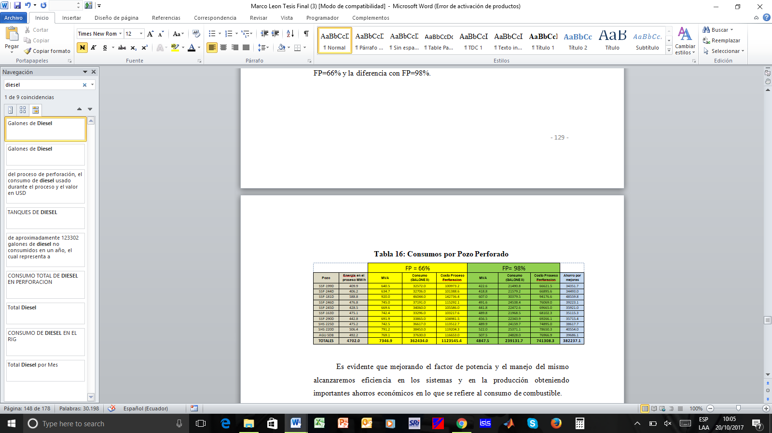
Es evidente que mejorando el factor de potencia y el manejo del mismo alcanzaremos eficiencia en los sistemas y en la producción obteniendo importantes ahorros económicos en lo que se refiere al consumo de combustible.

- Valoración Económica.

A continuación, se listan lo valores proyectados para la adquisición e instalación del equipo corrector de factor de potencia, en esta tabla se incluyen costos de adquisición, de importación, transporte, montaje y de mano de obra.

Tabla VI
Valoración Económica
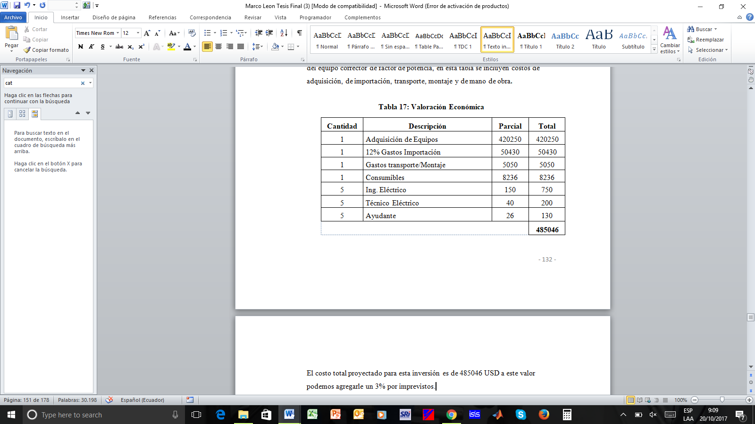
El costo total proyectado para esta inversión es de 485046 USD a este valor podemos agregarle un 3% por imprevistos.

CTI = C Inversión + C Imprevistos. CTI= 485046 + 3% * (485046).

CTI = 499597.38 USD

- Tiempo de recuperación de la inversión.

El tiempo de recuperación de la inversión es calculado por la relación entre la inversión y el ahorro que va a producir.
Para este caso el valor total de inversión es CTI= 499597.38 USD y el valor del ahorro al término de 1 año es de 382237 USD; con estos datos calculamos el tiempo requerido para recuperar la inversión.
Tomando en cuenta que la inversión será recuperada en el transcurso de 1,30 años y con un TIR de 15% realizamos el cálculo del VAN para analizar la viabilidad económica del proyecto.

- Análisis Técnico Económico

- Con la implementación del corrector de factor de potencia se logra un ahorro considerable en el gasto de combustible al final de un año de 382237 USD.
- La implementación de los filtros armónicos hace que los sistemas trabajen más eficientemente dentro de la normativa vigente extendiendo la vida útil de la maquinaria.

- La aplicación de la propuesta hará que la empresa sea más competitiva en el mercado de la perforación petrolera.

- Valoración Ambiental.

La eficiencia energética obtenida por la aplicación de esta propuesta tendrá un ahorro de combustible de aproximadamente 123302 galones de diésel no consumidos en un año, el cual representa a 1274.43 toneladas de CO2 que no se emitirán al medio ambiente, se realiza una simulación para validar estos datos mencionados.
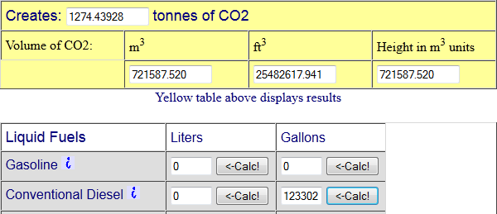
Fig. 14: Simulación de emisiones

- Oportunidades de Mejora administrativa.

- Mejoras en la planificación.

En el desarrollo del estudio se ha observado que en varias ocasiones se tienen tiempos perdidos o no productivos los cuales también influyen en los costes finales del producto que es la prestación de servicios de perforación de pozos petroleros; se ha determinado que estos tiempos pueden ser mejorados con una mejor planificación para el proceso de perforación, en este aspecto la empresa puede ser influyente y retroalimentar al cliente de los valores perdidos por faltas en la planificación; además otro aspecto importante para el análisis es el mejoramiento de los mantenimientos a los equipos ya que en varias ocasiones se tuvieron tiempos perdidos por mantenimientos; en este aspecto podría mejorar la gestión de los mantenimientos a las diferentes maquinarias para hacer de ellas mucho más confiables y evitar estos atrasos en la perforación.

- Oportunidades de mejora en la sociedad laboral

El análisis de consumo energético eléctrico nos ha demostrado también que uno de los factores que afecta indirectamente al consumo eléctrico es en como la energía es aprovechada por los integrantes de la empresa, para esta evaluación se han realizado encuestas la cual estuvo encaminada a determinar el conocimiento que tiene la sociedad laboral en lo que respecta al uso de la energía y su importancia.
Este estudio ha determinado que el personal no tiene un conocimiento concreto y claro de la influencia del ser humano en el ahorro energético; para aportar con la mejora en el manejo energético se propone una campaña dedicada al aprendizaje de temas de eficiencia energética el temario para esta campaña es el listado a continuación:

- La cultura en el uso de la energía.
- Que es energía
- Fuentes de energía.
- Identificación de deficiencias energéticas.
- Influencia del ser humano en la eficiencia energética.
- Principales dispositivos consumidores de energía.

- Consumo eléctrico en la empresa.
- Manejo de los Generadores.
- Emisiones causadas por el uso de energía.
- Ahorro de la energía en su área de trabajo.
- Fuentes de energía.
- Uso racional de energía y la influencia en el medio ambiente.
- El efecto invernadero.
- Protocolo de Kioto.

- Herramientas de control.

Para la implementación y control de este plan se debe crear herramientas de control administrativo las cuales se proponen a continuación.

- Evaluación técnica de los sistemas a ser implementados tales como reguladores del factor de potencia, correctores de armónicos y automatismos.
- Entrevista a los empleados antes de implementar la campaña de aprendizaje de eficiencia energética.
- Entrevista después de la campaña de aprendizaje.
- Evaluación económica del consumo en un período de 3 y 6 meses.
- Evaluación de emisiones de los generadores en un período de 3 y 6 meses.

Conclusiones
- Un sistema de gestión energética aporta a la productividad y le da mayor competitividad dentro del mercado de la perforación petrolera a la empresa.
- La propuesta técnica es económicamente viable con un valor de TIR del 15% y con un período de 1 año se obtuvo un VAN razonable tomando en cuenta que la vida útil del equipo es de 10 años.
- El estudio energético clarificó la deficiente gestión energética eléctrica, mediante análisis técnico se determinó que podemos mejorar la eficiencia del uso de la energía un 32%.
- Las empresas de perforación petrolera que operan en el Ecuador deberían realizar una auditoría energética para determinar las oportunidades de mejora como las que se han obtenido de este trabajo de investigación.

- En varias empresas petroleras dedicadas a procesos diferentes tales como producción petrolera ya se están aplicando conceptos de eficiencia energética.
- La propuesta mejora la calidad energética y el impacto ambiental que las emisiones causan al medio ambiente, previniendo que se emitan 1274,4 toneladas de CO2 al medio ambiente.

Recomendaciones

- Llevar la propuesta a niveles de gerencia para la aprobación y aplicación de la misma.
- Difundir las mejoras logradas para impulsar el ahorro energético a nivel nacional y concientizar el cuidado medioambiental.
- Realizar estudios de mejoras en el consumo de energéticos no solo orientados al nivel eléctrico.
- Realizar auditorías continuas para medir resultados de la propuesta.

Referencias

- CENTRO DEL ESTUDIOS DE ENERGIA. Técnicas de Conservación Energética en la Industria/Ahorro en Proceso. Tomo II. Editorial. ISBN 84-7474- 168-8.

- Dr. DIWANE, P & Mr. MOHAMMED, Y. (2010). Energy Management Noida Special Economic Zone. (p. 59)

- Fluke. (2013). Fluke 430 seriesII Analizador de energía y calidad de potencia trifásica, Datos técnicos. Recuperado en: http://support.fluke.com/find-sales/download/asset/4124644_6112_C_W.PDF
- JHON, K. (2004). Guía práctica para Gestión de la Energía JDM associates, Washinton College. (p. 11)

- MOSS, K. (1997). Energy Management and Operating Cost E and FN Spon, London. (p. 23)

- VARELA, R. Innovación Empresarial. Prentice Hall, Segunda edición 001.

- VARIOS AUTORES. (2000). Manual de Eficiencia Energética. Ministerio de Energía y Minas / Programa de Ahorro Energético.

- Wauquier, J. P. (2007). El refino del petróleo, productos petrolíferos, esquemas de fabricación. España: Ediciones Díaz de Santos.

